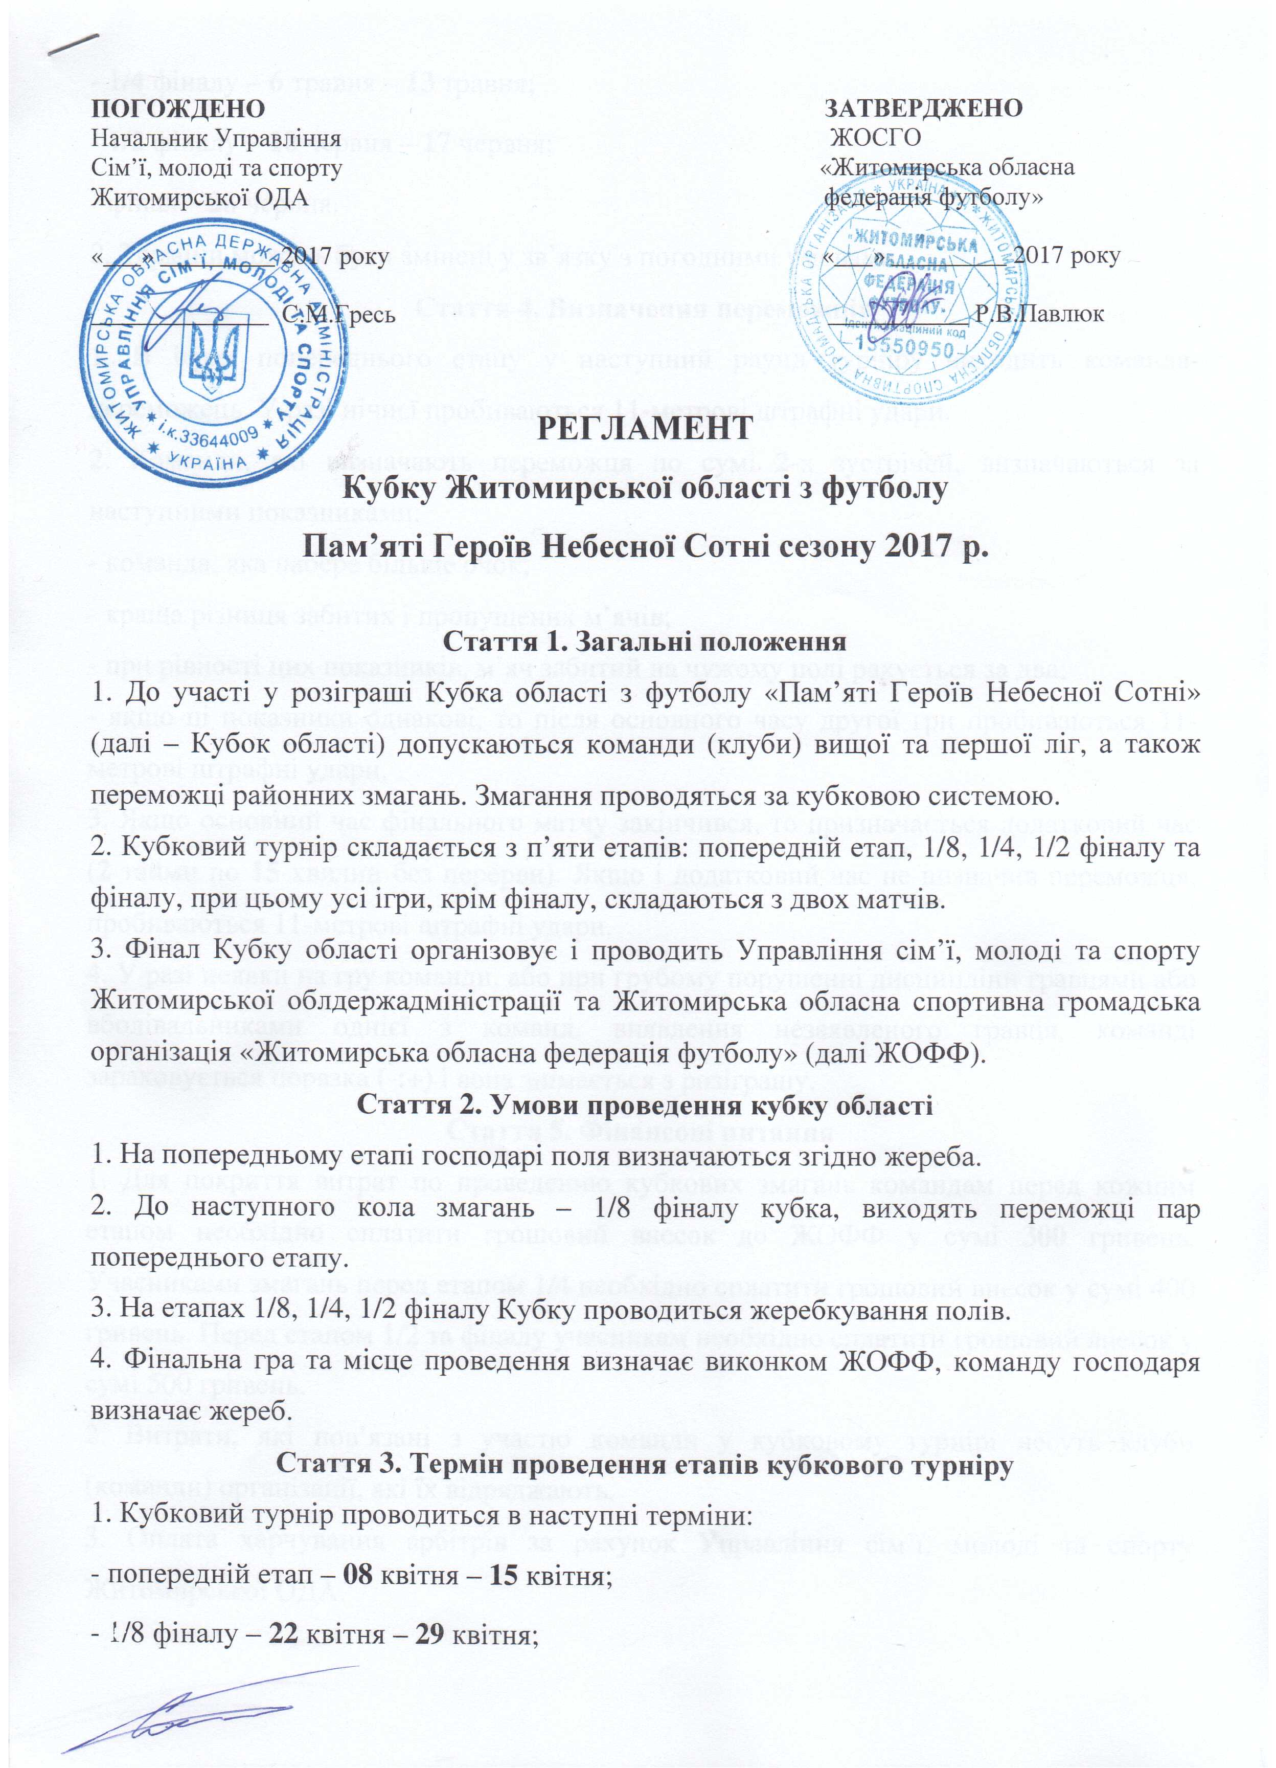

- 1/4 фіналу – 6 травня – 13 травня;
- 1/2 фіналу – 10 червня – 17 червня;
- фінал – 28 червня.
2. Терміни можуть бути змінені у зв’язку з погодними умовами.
Стаття 4. Визначення переможців
1. В іграх попереднього етапу у наступний раунд турніру виходить команда-переможець. У разі нічиєї пробиваються 11-метрові штрафні удари.
2. Команди, які визначають переможця по сумі 2-х зустрічей, визначаються за наступними показниками:
- команда, яка набере більше очок;
- краща різниця забитих і пропущених м’ячів;
- при рівності цих показників, м’яч забитий на чужому полі рахується за два;
- якщо ці показники однакові, то після основного часу другої гри пробиваються 11-метрові штрафні удари.
3. Якщо основний час фінального матчу закінчився, то призначається додатковий час (2 тайми по 15 хвилин без перерви). Якщо і додатковий час не визначив переможця, пробиваються 11-метрові штрафні удари.
4. У разі неявки на гру команди, або при грубому порушенні дисципліни гравцями або вболівальниками однієї з команд, виявлення незаявленого гравця, команді зараховується поразка (-:+) і вона знімається з розіграшу.
Стаття 5. Фінансові питання
1. Для покриття витрат по проведенню кубкових змагань командам перед кожним етапом необхідно сплатити грошовий внесок до ЖОФФ у сумі 300 гривень. Учасниками змагань перед етапом 1/4 необхідно сплатити грошовий внесок у сумі 400 гривень. Перед етапом 1/2 та фіналу учасникам необхідно сплатити грошовий внесок у сумі 500 гривень.
2. Витрати, які пов’язані з участю команди у кубковому турнірі несуть клуби (команди) організації, які їх відряджають.
3. Оплата харчування арбітрів за рахунок Управління сім’ї, молоді та спорту Житомирської ОДА.
4. Витрати, по відрядженню інспектора, арбітрів, (проїзд в обидва кінці, арбітраж та інспектування) компенсує клуб (команда) – господар поля не пізніше ніж за 60 хвилин до початку гри.
Оплата арбітрам, асистентам арбітрів, делегатам Кубку області 2017 року складає:
КАТЕГОРІЯ | Попередній етап, 1/8 | 1/4, 1/2 | ФІНАЛ
Арбітр | 350 грн. | 550 грн. | 550 грн.
Асистент арбітра | 250*2=500 грн. | 350*2=700 грн. | 350*2=700 грн.
Спостерігач арбітражу | 250 грн. | 350 грн. | 350 грн.
4-й арбітр | - |  | 350 грн.
Лікар | - |  | 100 грн.

5. Грошові внески перераховуються на рахунок ЖОСГО «ЖОФФ» або передаються головному арбітру матчу безпосередньо перед першою грою.
Реквізити для безготівкової оплати:
Назва організації: Житомирська обласна спортивна громадська організація «Житомирська обласна федерація футболу»
Призначення платежу: безповоротна фінансова допомога
Код ЄДРПОУ: 13550950
Банк: Житомирське відділення АБ «Укргазбанк»
МФО: 320478
р/р: 26003924422440
Юридична адреса: 10008, м. Житомир, вул. Фещенко-Чопівського, 18
Фактична адреса: 10014, м.Житомир, вул. майдан Корольова 3/14 каб.302
Тел./факс: (0412) 42-11-53 та (067) 411-70-80
E-mail zhoff2016@ukr.net

Стаття 6. Нагородження
- Команда, що перемогла у фіналі Кубку області, отримує титул «Володар Кубку Житомирської області пам’яті героїв Небесної Сотні», нагороджується Кубком, медалями та грамотами Управління сім’ї, молоді та спорту Житомирської облдержадміністрації та ЖОФФ.
- Команда-фіналіст Кубку області нагороджується кубком фіналіста, медалями та грамотами Управління сім’ї, молоді та спорту Житомирської ОДА та ЖОФФ.
3. Спостерігач арбітражу та арбітри, які проводили фінал Кубку області, нагороджуються грамотами та цінними подарунками від ЖОФФ.
4. Переможець та фіналіст Кубку області мають право приймати участь у розіграші Кубку України з футболу серед аматорів 2017 р.

Стаття 7. Заключні положення
1. Поіменні заявки надаються до ЖОФФ у двох примірниках, мають бути затверджені відділами сім’ї, молоді та спорту райдержадміністрацій, керівниками організації, регіональними федераціями футболу, лікарем. Заявки повинні бути надані до 27 березня. У поіменну заявку включаються 25 гравців, 2 тренери-представника. Разом із заявкою надаються паспорти (футболіста) на кожного гравця, або у разі його відсутності необхідні документи для його оформлення (копія паспорта, коду, фотокартка).
2. Заявки всіх учасників команд попереднього етапу Кубку до початку ігор обов’язково візуюються в ЖОФФ.
3. Дозаявка та перезаявка команд дозволяється до 1/4 фіналу Кубку.
4. У кожній грі на всіх етапах кубкового турніру дозволяється заміна 7 гравців, записаних до протоколу матчу.
5. Облік дисциплінарних санкцій, застосованих арбітром у матчах змагань ведеться окремо для кожної категорії змагань (Чемпіонат Житомирської області, Першість Житомирської області, Кубок Житомирської області).
5.1. Гравець підлягає відстороненню на 1 (один) матч за 3 (три) жовті картки, отримані в різних матчах. Відсторонення здійснюється без рішення КДК.
5.2. За кожні наступні 3 (три) жовті картки відсторонення на 1 (один) матч.
5.3. Гравець, вилучений з поля за дві жовті картки у грі або за червону картку за «фол останньої надії», підлягає відстороненню на 1 (одну) гру без рішення КДК. Раніше отримані попередження не анулюються.
6. Гравець вилучений з поля, автоматично пропускає наступну гру. Питання про його подальшу участь у кубкових змаганнях вирішує КДК ЖОФФ.
7. Ситуації, що не передбачені цим Регламентом регулюються Виконкомом
ЖОФФ та регламентом змагань з футболу серед аматорських команд Житомирської області сезону 2017 року.
8. Зміни та доповнення до цього регламенту розглядаються та затверджуються Виконкомом ЖОФФ.

